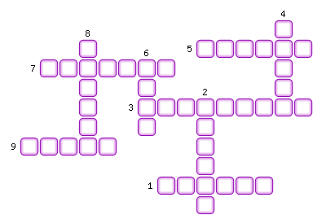
1. Местечки, где обезлюдившие городки и посёлки, от которых до начала 30-х годов XIX века избиралось около половины депутатов парламента.
2. Страна, в союзе с которой Англия воевала против России в 1853-1856 годы.
3. Страна, ставшая колонией Англии.
4. Лидер чартистского движения за всеобщее избирательное право.
5. Название империи периода правления Наполеона III.
6. Страна, против которой Англия вела войну.
7. Страна, в союзе с которой Англия воевала против России в 1853-1856 годы.
8. Страна, ставшая колонией Англии.
9. Страна, против которой Англия вела войну.

